Plan de rédaction mémoire de fin d’études – Estiam

Introduction

Dans le cadre de fin d’études, pour l’obtention du titre Expert Informatique, nous devons réaliser un mémoire. Celui-ci consiste à trouver une problématique que nous pouvons rencontrer dans notre lieu de travail, notre lieu d’habitat, école, enfin dans notre vie quotidienne tout simplement. Le but est d’une part, évaluer notre faculté à identifier l’existence de problèmes auxquelles des personnes sont confrontées, d’autre part à évaluer notre capacité d’analyse pour les résoudre de façon technique et théorique le problème analysé, voire même de mettre en place la solution à ce problème.

La problématique que j’ai choisie de développer porte sur « Comment innover le parcours client dans les magasins/retails », et à l’intérieur de cette problématique j’ai souhaité traiter plus précisément la question « comment permettre à un client de gagner du temps durant son parcours dans le magasin ». Je mets au centre de la problématique le client du magasin, cette partie est importante à préciser, afin de comprendre la suite de ma réflexion. La problématique est à l’origine une difficulté personnelle à laquelle je me suis confronté dans ma vie quotidienne et certaines personnes de mon entourage partagent cette difficulté aussi. J’ai donc proposé cette problématique pour l’analyser et voir comment on peut la résoudre.

Un autre point intéressant du projet ou mémoire, c’est la difficulté à démontrer que cette solution « faire gagner du temps aux clients » peut aussi apporter de la valeur au magasin, même si l’idée est opposée aux stratégies commerciales des vendeurs, car ils cherchent que clients restent plus longtemps dans le magasin pour qu’ils soient tentés de consommer plus.

Dans la suite de ce document je vais donc développer ma réflexion sur la problématique précédemment évoquée. D’abord en commençant par définir la vision du produit, une fois que nous aurons une idée plus claire sur les motivations, priorités et objectifs nous aborderons la partie business qui se réfère généralement à l’analyse du marché, stratégie de vente et model économique. Ensuite nous montreront l’observation d’un point de vue juridique, contrat, règles et conditions générales d’utilisation. Nous devrons également parler de l’aspect technique, étude et réalisation et enfin nous terminerons par la partie management, c’est-à-dire la façon dont nous pensons gérer le projet, le type de gestion de projet, ressources nécessaires et planning.

Table des matières

Plan de rédaction mémoire de fin d’études – Estiam.. 1

Introduction.. 1

Détail de la problématique 1

I. Vision. 2

A. Besoin. 2

B. Métier. 2

C. Vision de produit/concept. 2

II. Business. 2

III. Aspect juridique. 2

IV. Étude technique. 3

V. Réalisation technique. 3

VI. Management. 3

VII. Résultats. 3

Conclusion.. 3

Bibliographie. 4

Remerciements. 4

Annexes. 4

**Chapitre 1 : Vision de produit**

Définir une vision de produit consiste à déterminer un cadre pour la suite du projet, détailler et clarifier les objectifs, cela dans le but de donner un sens d’orientation pour le développement du produit souhaité.

La vision de produit se définie en analysant le besoin des utilisateurs, en établissant une cible d’utilisateurs plus précise, ensuite en définissant le produit qui répondra à ces besoins. Ensuite on détaille les fonctionnalités, le type de dispositifs et la façon dont ça fonctionnera globalement. Il est également important de s’intéresser à la stratégie business, mais cette dernière partie ne sera pas abordé dans la partie « Vision de produit », elle sera traitée dans une section dédiée à ce sujet.

Besoin

Imaginions une personne qui doit faire quelques courses dans un supermarché ou un market mais qui n’a pas beaucoup de temps car il a un rendez-vous, il veut rentrer rapidement chez lui, n’aime pas faire des courses, ou tout simplement qui n’a pas envie de perdre du temps pour tout autre raison, de plus cette personne s’apprête à faire ces courses dans un magasin qu’elle connaît pas, ou quelle fréquente très peu. Ce type de client sera souvent confronté au problème où il aura du mal à trouver les articles, il ne verra pas son produit du premier coup, il ne verra pas qu’un autre produit se trouvé juste à côté ou dans le rayon qui est côté, au final ses achats lui feront perdre un temps précieux.

Je pense que la plupart des gens ont déjà vécu ce type de situation, et donc le besoin est réel pour une partie des clients de ces magasins.

Le besoin des utilisateurs consiste donc à gagner du temps durant les courses en trouvant plus rapidement les produits dans un supermarché ou market.

Le produit sera utilisé dans le cadre du « Retail », c’est-à-dire dans le commerce/vente. Je porte la problématique plus précisément dans le commerce alimentaire. On peut penser que plus tard, si le produit a du succès nous pourrons l’étendre sur d’autres types de commerce, comme dans le prêt à porter, le bricolage, magasin de sport et bien d’autres.

Utilisateur cible

On sait que plusieurs solutions permettent à un consommateur de gagner du temps, avec les solutions qui sont, d’acheter en ligne, le drive, les scan automatiques, mais malgré ces solutions, il existe toujours des clients qui vont se déplacer pour effectuer les courses physiquement. Globalement c’est ce type de client qui utilisera notre produit.

Comme le montre l’étude faite par OpinionWay en 2017, sur près de 1000 personnes interrogés, 75% des français préfèrent se déplacer en magasin pour faire leurs courses alimentaires, contre 23% qui préfèrent l’achat sur internet et 17% pour le drive. Cela veut dire que nous avons bon pourcentage de potentiels utilisateurs à cibler.

Source : OpinionWay – Les français est les courses – Avril 2017

Construction d’un Persona

Maintenant, nous voulons être plus précis sur la cible d’utilisateurs, pour avoir une meilleure vision de notre futur produit, on va procéder à une analyse de « persona ».

La définition d’un « persona » consiste à décrire un utilisateur qui pourrait utiliser le produit, il faut alors donner ses caractéristiques, comme son âge, son métier, ses études, mais aussi ses motivations et problèmes, récolter ses habitudes ou comportements.

En général on essaye de définir plusieurs « PERSONAS » pour trouver quelques points en commun et ainsi obtenir un type d’utilisateur cible plus clair.

Nous allons simuler un type de client, pour recueillir ses informations sur son utilisation, besoin, problèmes et caractéristiques personnelles.

|  |
| --- |
| « Maxime, étudiant de 5ème année en informatique qui a 24 ans et travail en alternance et travail comme développeur web sur Paris, il habite à Saint Cyr L’École.  Son problème est que parfois quand il a besoin de faire des courses dans un magasin qu’il ne connait pas ou ne fréquente pas souvent, il n'arrive pas à trouver des articles facilement et cela le stress et peut même l’énerver. Comme il ne fait des grandes courses qu’une fois par mois dans les supermarchés il ne connaît pas forcément tous les rayons.  Il est assez alaise avec les nouvelles technologies. Il n'est pas assez regardant sur les données qu'il partage tant que cela est bénéfique pour lui il accepte de partager ses informations.  Il voudrait avoir un système qui lui permettrai de terminer rapidement les courses », mais ne voudrait pas se retrouver avec presque le même système par enseigne, c’est-à-dire qu’il voudrait avoir un seul dispositif qui répond à son problème mais sans utiliser un moyen spécifique pour chacune des enseignes.  Il ne veut pas que les enseignes le harcèlent de pubs comme à chaque fois. Il ne veut pas se sentir manipulé ou influencé encore une fois par les magasins. |

Donc si on regarde bien cette description, on peut relever les **caractéristiques** suivantes que l’utilisateur pourra avoir :

* Possède un smartphone et est alaise avec son utilisation
* Il est étudiant
* Se situe dans un milieu urbain

Par rapport au **contexte** :

* Il est dans une situation où il n’a pas beaucoup de temps
* Il ne connaît pas ou fréquente très peu le magasin où il souhaite se rendre

Par rapport au problème, **ce qu’il souhaite** :

* Veut trouver rapidement les articles
* Ne veut pas se retrouver avec plusieurs solutions qui répondent au même besoin
* Ne veut pas se sentir contrôlé par les enseignes

Template Roman Pichler : Persona

Choix de la cible

Nous pensons que les principaux utilisateurs à cibler seront des jeunes. Mais nous nous interrogeons sur l’intervalle d’âge de nos futurs utilisateurs potentiels.

D’après l’étude faite par OpinionWay sur la question « Souhaiteriez-vous pouvoir disposer des innovations ou nouveaux services suivants ? » 49% et 45% des personnes interrogés entre 18 et 35 ans ont répondu qu’ils souhaitent avoir un système de géolocalisation sur leur téléphone en fonction de leur liste de courses.

Source : OpinionWay – Les français est les courses – Avril 2017

D’autre part, on sait aussi que l’âge des plus gros nombres d’utilisateurs de smartphones se trouvent entre 18 et 35 ans.

Selon le document « Baromètre du Numérique 2018 » le plus gros taux d’équipement en Smartphone selon l’âge, se trouve entre 18-24 et 25-39 ans, avec 98% et 92% respectivement. Cela nous donne plus de pistes sur la moyenne d’âge de nos potentiels utilisateurs.

Source : abo.societenumerique.gouv.fr – Juin 2018 - 2214 personnes interrogés

Décision

Grâce à la construction d’un « persona » ou type d’utilisateur ainsi qu’aux données récoltés dans plusieurs études, nous avons pu donner plus sens à notre réflexion, ce qui nous a amené à décider que la cible principale de notre produit sera une population jeune, qui aura un âge entre 18 et 30 ans car c'est eux qui collent plus aux caractéristiques relevées.

Autre point important à relever pour la suite de notre vision de produit, c’est le besoin de l’utilisateur, en termes d’utilisation il ne voudrait pas se retrouver avec plusieurs systèmes qui feront tous la même chose de plus il est important pour l’utilisateur de ne pas se sentir contrôlé par le magasin.

Clients

Pour ce qui est de la cible clients, en terme business, nous ciblons les magasins de proximité, supermarchés et hyper-marchés, car ce sont ces types d’enseignes qui sont plus confrontés au problème de repérage d’articles.

Avant de débuter la réflexion qui a été porté sur le choix des clients, il est important de rappeler une partie de la vision de produit qui a été faites auparavant. Il est important pour l’utilisateur d’avoir une application unique (centralisation des magasins) et se sentir libre dans son utilisation, ne pas être harcelé de pubs ou des méthodes d’influence.

Pour que notre produit fonctionne efficacement et qu’on puisse proposer une bonne expérience utilisateur, il est très important d’obtenir les données de positionnement des produits et un accès aux locaux pour permettre une géolocalisation, cette contrainte nous rend très dépendant des enseignes, dans notre stratégie (qui sera abordé dans la section « Business ») nous proposeront un échange de données entre la liste des courses des utilisateurs et les données du magasin.

Ce qui sera donc proposé comme valeur à gagner pour l’entreprise est donc la donnée d’utilisateur, mais pour l’instant nous n’obtenons pas de gain financier. Donc maintenant il s’agit de voir de quelle façon pouvons-nous gagner de l’argent, est-ce en vendant et ciblant l’utilisateur du produit comme client ? ou alors en proposant un service ou produit en plus pour le magasin. ?, c’est cette question qui sera analysé après cette introduction.

Commençons par étudier le cas où nous ciblons les utilisateurs entant que clients, j’ai étudié plusieurs types de monétisation pour ce type situation.

**Cibler les utilisateurs**

**Publicité ou sponsoring**

Un annonceur paye l’application pour avoir une visibilité sur l’ensemble des bannières publicitaires de l’application mobile. Nous ne pourrons pas proposer ce modèle car ce modèle nécessite un fort trafic et fréquence d’utilisation, bien que nous soyons confiants sur l’utilisation fréquente, cette fréquence ne sera pas aussi forte qu’un réseau social par exemple où on ouvre l’application plusieurs fois par jour. Nos utilisateurs ouvriront l’application ponctuellement, seulement quand ils auront besoin de faire des courses et cela n’arrive pas plus de 2 fois par jour par exemple. Donc ce modèle n’aura pas assez de poids pour démarcher un sponsoring.

**Le téléchargement payant**

Cette solution ne me plait pas car, je voudrais que toute personne puisse avoir accès au produit, par ailleurs il est difficile de convaincre des utilisateurs de payer pour une application donc ils ne peuvent pas l’essayer avant.

Autre point négatif est que les stores prélèveront une commission de 30% sur chaque vente.

**Le mode Freemimum**

L’application existe en version basique utilisable et peut être téléchargé gratuitement, une version payante est aussi proposée, plus haut de gamme, avec plus de fonctionnalités.

Ce modèle possède un bon équilibre, on donne un plus grand accès, on ne charge pas l’application avec des publicité. On donnera accès à la fonctionnalité principale c’est-à-dire l’accès à un parcours optimal dans le magasin, une fois que l’utilisateur verra que ce système à une grande valeur. Il sera tenté d’avoir accès à d’autres fonctionnalités pour gagner encore plus de temps.

Lorsqu’on effectue des courses pour le mois, faire la liste des courses demande plus de temps et travail puisqu’elle est conséquente, cela est un autre problème pour l’utilisateur, alors on proposera une fonctionnalité payante pour les cas d’utilisation d’achat du mois. Cela se traduira par une liste prédéfinie, un scanner pour renter digitaliser rapidement une liste en papier et c’est ce type de fonctionnalité qui sera proposé en mode Premium.

Le détail avec ce modèle est de trouver l’équilibre entre accessibilité et frustration de l’utilisateur. Dans notre cas, l’utilisateur qui va faire des courses tous les mois se verra gêné par le fait de ne pas pouvoir avoir une liste de courses prédéfinie, car sa liste de courses prédéfinie ne restera que pour une durée déterminée et devra le client devra la refaire à chaque fois qu’il fera ses achats.

L’idée de limiter l’utilisation après le téléchargement à 2 ou 3 utilisations gratuites et ensuite demander un paiement pour avoir l’accès en illimité a aussi été envisagé.

**Cibler les enseignes**

Puisque nous partons du principe que la donnée récoltée sera récupérée par les enseignes, gratuitement (échange), nous devons trouver un autre service ou produit à vendre aux entreprises de commerce. J’ai eu l’idée de proposer à ces enseignes des analyses poussées, des modèles et représentation sur le comportement des utilisateurs grâce aux données de liste de courses, ce service appelé AssS (Analytic as a Service) ainsi les enseignes pourront anticiper des comportements et adapter leur stratégie de vente, changer leur approvisionnement etc. Bien évidement pour mettre en place ce modèle économique, il nous faudra avoir des experts en données dans notre équipe.

**Choix des clients**

Dans un premier temps j’avais opté par le choix de monétiser l’application en mode Freemium, mais j’ai ensuite remarqué que cela aurait comme impacte, la limitation en utilisateurs or cela pose problème aux deux parties, nous l’entreprise et l’enseigne.

Cela s’opposerai à notre vision, nous voulons donner le niveau d'accessibilité aux usagers de l’application. Un autre point, c’est que nous souhaitons récupérer les données d’utilisateurs, pour cela il nous faut un maximum d’utilisation et mettre une restriction aurait comme conséquence une perte de données. La collaboration avec les enseignes est aussi un point bloquant, en effet elles voudront un maximum de trafic sur l’application car cela voudra dire des potentiels clients pour eux.

C'est pourquoi j'ai choisi d'écarter le choix d’appliquer le Freemium. Ce qui nous amène à cibler les propres enseignes et vendre un service de conception, analyse de représentation des données.

**Produit**

On va répondre au besoin avec une application mobile. Le client devra rentrer une liste de courses et sélectionner un magasin où il souhaite faire ces courses. L’application proposera ensuite un parcours qui sera le plus optimisé possible par rapport à la liste des courses et à la distance entre chaque article.

L'application consommera les données du magasin pour afficher la liste des produits et afficher le plan du magasin ainsi que pour faire la localiser les produits dans le magasin.

Dans la suite de ce document nous détailleront le MVP du produit et les différentes fonctionnalités

**MVP (minimum viable product)**

Concevoir un MVP c’est définir **toutes** les caractéristiques minimales qui répondent au besoin de l’utilisateur dans les domaines de l’expérience utilisateur, l’utilité et la partie fonctionnelle, afin de créer ce produit, en agile on utilise le travail par itération, analyse du besoin, brainstorming (réunion d’idées), prototyper des maquettes et tester au près du client ou utilisateur.

L’image « MVP – Produit » qui se trouve juste à après, est une représentation pour se faire une idée sur ce qui est un bon produit MVP

On doit s’efforcer de répondre au besoin principal de l’utilisateur dès la première version et non pas lui proposer des fonctionnalités qui sont abouties à moitié sans répondre totalement au problème.

Dans la suite, je commence par dérouler la liste des toutes les fonctionnalités dont on voudrait proposer à l’utilisateur pour répondre à son besoin.

« MVP – Produit »

**Features/Fonctionnalités**

Afin de répondre au besoin initial de l’utilisateurs, les prochaines features qui se trouvent dans le backlog (pile de fonctionnalités), seront à nouveau étudiées une fois les premier feedback (retours) d’utilisateurs.

Afin de répondre au besoin initial de l’utilisateurs, les prochaines features qui se trouvent dans le backlog (pile de fonctionnalités), seront à nouveau étudiées une fois les premier feedback (retours) d’utilisateurs.

**MVP Final**

Nous avons fait le choix de ne pas intégrer encore la géolocalisation dans cette première version. Car le fait même de trouver l’article d’un emplacement sans être localisé à l’intérieur du magasin répond déjà au besoin du client. Après les retours des utilisateurs nous verrons de quelle façon intégrer la géolocalisation dans les magasins.

Nous optons finalement pour les fonctionnalités suivantes qui devront être développées pour notre première version.

**Business**

Cette partie démontre la démarche d’analyse du marché, le choix de monétisation, l’analyse des acteurs qui sont dans le même secteur, faiblisses et opportunités futures. Travailler sur le business plan est important pour voir si la solution est viable financièrement et déterminer les barrières d’entrée dans le secteur en question. Commençons par étudier les principaux acteurs du marché.

**Concurrents directs**

**Contexteo SAS et Mapwize**

Contexteo est une société de logiciels, il propose une plateforme web appelé Mapwize pour l’intégration de la géolocalisation intérieur.

**Mapwize** c’est une plateforme web qui cartographie l'intérieur des bâtiments grâce aux plans. Il est utilisé pour créer des services digitaux dans les bâtiments, il est aussi utile dans la mise en place d’évènements. Le produit est seulement commercialisé en France.

Ils proposent une SDK Mapwize, pour intégrer l’interface de cartographie, localisation et géolocalisation sur les applications mobiles et web.

**Modèle de vente**

Mapwize propose des formules allant de 0euros à 500euros / mois, chaque formule se différencie par le nombre de points de repères qu’on peut répertorier dans le plan, nombre de comptes administrateurs et les langues disponibles.

**Carrefour - Application C-où**

Carrefour a déployé une application mobile qui propose de localiser des produits au sein du magasin. L’application possède les fonctionnalités suivantes :

* Les **informations utiles** du magasin : adresse, horaires
* La **liste de courses** : une fonctionnalité permettant de préparer sa liste directement chez soi en consultant le catalogue numérique des produits du magasin ou en scannant le code-barres d’un produit de son placard/frigo ;
* Le **catalogue des promotions** : consultable directement depuis l’application
* Les **idées recettes** : pour toutes les mères de famille qui se cassent la tête sur le menu de la semaine avant d’aller au supermarché avec une possibilité d’ajouter facilement tous les ingrédients d’une recette afin de ne rien oublier

Pour le moment l’application est seulement fonctionnelle dans les magasins de Villeneuve-la-Garenne

En termine de client, actuellement elle compte avec 3 000 utilisateurs, elle est seulement disponible sur iPhone.

**Retour utilisateurs**

« Les retours clients révèlent néanmoins qu'ils utilisent l'application essentiellement pour être guidé vers un produit à la fois », relève Arnaud Masson dirigeant de Insiteo, société conceptrice de la solution.

**Auchan**

Auchan développe et co-crée pour ses rayons une étiquette connectée en partenariat avec la start-up chinoise Hanshow Technology Ces étiquettes électroniques permettront d'aider les collaborateurs au quotidien. Lorsque le magasin est fermé au public, l'affichage numérique change pour fournir des informations utiles aux employés. Par exemple, pour indiquer quand les dates limites de consommation approchent ou encore les dates de livraison à venir. Enfin, ces étiquettes localisées afin d'aider les employés dans les réapprovisionnements.

Pour les clients ces étiquettes leur permettront plus tard d’obtenir la localisation de chaque produit et des descriptions plus détaillés.

**Shopkick**

Shopkick est une application, disponible sur iPhone, qui permet par la géolocalisation en s'identifiant de recevoir des messages personnalisés sur son téléphone mobile pendant son parcours de shopping.

Les messages passent bien sûr sur l'écran du mobile et aussi par l'intermédiaire d'un signal sonore (faible) qui vous permet de détecter une promotion personnalisée quand vous passez à côté.

Dans un premier temps, près de 600 magasins et 100 centres commerciaux sont équipés et participent à l'aventure.

Pour les principales enseignes américaines, il s'agit de Macy's, et Simon Malls qui gère un parc impressionnant de centres commerciaux.

La particularité de l’application est les nombreuses fonctionnalités qui font gagner des points de réduction aux utilisateurs.

Quand j’ai comme vision de proposer une seule application cela rentre dans le cadre de l’amélioration du parcours utilisateur.

**Clients potentiels**

Dans un premier temps, nous souhaitons nous répondre localement sur la région Parisienne. Nous avons vu dans la partie vision de produit que nous ciblerons les enseignes entant que clients.

Nous proposerons aux clients les services suivantes :

* Prestation d’installation des dispositifs pour la localisation des articles
* Mise en place de la géolocalisation indoor
* Prestation pour normaliser/créer des APIs qui fourniront les données nécessaires pour l’API Gateway, celle qui centralisera les APIs des enseignes qui seront partenaires.
* Service d’analyse de données : conception, Analyse de modèles, représentations des données utilisateur (liste de courses)

**Liste des groupes/enseignes**

Afin de voir les clients potentiels, on va établir une liste des plus gros groupes dans le secteur de la grande distribution, puis on fera la liste des enseignes qui appartiennent à chaque groupe.

Part de marché des groupes de distribution en 2017 – Source Kanta Wordpanel

Les groupes le plus importants dans ce marché sont donc : E. Leclerc, Carrefour, Auchan, Système U, Intermarché et Groupe Casino

|  |  |  |  |
| --- | --- | --- | --- |
| Groupes\Type | Hypermarché | Supermarché | Proximité |
| E. Leclerc | E. Leclerc |  | Leclerc express |
| Carrefour | Carrefour Hypermarché | Carrefour Market, Marché Plus | Carrefour Express, Carrefour City, 8 à huit, Proxi, Champion |
| Les Mousquetaires | Intermarché Hyper | Intermarché Super | Intermarché Express, Intermarché Contact |
| Casino | Géant Casino | Casino Supermarché | Casino shop, Petit Casino |
| Auchan | Auchan | Auchan supermarché | My Auchan |
| Système U | Hyper U | Super U | U Express, Marché U |
| Louis Delhaize | Cora | Match |  |

**Nombre d’enseignes en Ile de France**

D’après l’Insee, dans son rapport sur « Nombre d’équipements et de services dans le domaine du commerce – 2018 » en Ile de France on compte avec 195 hypermarchés, 2121 supermarchés et 926 commerces de proximité, ce qui fait au total 3242 magasins alimentaires.

Nombre de magasins sur Paris – Source : Insee 2018

Nous voulons cibler pour notre la première année après le lancement de l’application, une implémentation de 5% des magasins, tout type d’enseigne compris, soit 162 enseignes pour la première année. On se concentrera sur ces 6 Groupes.

**Menaces**

Cette section énumère les possibles difficultés pour la vente, la mise en place du projet, la réception du produit par les utilisateurs.

**Convaincre les enseignes de permettre la localisation des produits**. Permettre à l’utilisateur de localiser plus rapidement un produit qui en plus lui permettra de terminer rapidement ses achats, est une idée qui est opposé aux stratégies commerciales des grandes enseignes, même si on voit que les enseignes comme Auchan et Carrefour on sue écouter les besoins des utilisateurs en implémentant ce type de solutions (localisation) dans leur espaces, d’autres enseignes peuvent encore être retissant au regard de ce système.

Nous devrons leur montrer qu’ils doivent répondre au besoin du client. De plus ce type de système leur permettra d’attirer et fidéliser une clientèle jeune (18 – 30 ans), une application qui utilise ce système leur permettra de proposer leur promotion d’une autre façon et surtout d’une façon plus attrayante. Par exemple en travaillant sur une bonne interface d’utilisation (UX et UI) les promotions affichées sur le plan du magasin, seront plus captivantes pour l’utilisateur de l’application.

**Convaincre les enseignes de devenir partenaires afin de créer une application unique.** Maintenant imaginons qu’ils adhérent à ce concept, peut-être qu’ils voudront développer une application propre à l’enseigne, puisqu’ils ont les données et les moyens financiers pour développer une application avec les mêmes caractéristiques que celle que nous leur proposons. Il s’agira dans ce cas, de prouver que les utilisateurs ne seront pas satisfaits et éprouveront de la frustration, sur le fait qu’ils seront obligés d’utiliser une application pour chacune des enseignes.

En respectant le principe de liberté sur l’application on pourra obtenir des données pures, ce qui sera la plus grande valeur pour la marque, mais si chaque entreprise exerce un contrôle sur la façon de guider, inciter et influencer l’utilisateur, on diminuera la qualité de la donnée récupérée. L’autre argument est qu’ils n’auront pas à dépenser d’argent et effort pour maintenir tout le système mobile et APIs.

**Entreprises qui ne seront pas intéressés par le service de AaaS (analyses).** Un autre cas serait que les entreprises ne soient pas attirées par notre offre de service d'analyse des données et préfèrent simplement faire les analyses par eux même. Nous devrons nous armer d’experts en analyse de données et « data scientist » et prouver que les rapports auront un intérêt pour la gestion de stock, la fidélisation de clients et stratégie de vente. Ce dernier point est intéressant à développer, car maintenant les entreprises ont leur propre marque de produits, par exemple, il serait intéressant d’analyser les comportements d’appellation que chaque utilisateur utilise pour écrire son produit sur une liste.

**Faire attention à l’expérience utilisateur**

L'envoi de notifications ou d'offres personnalisées ne se fait pas non plus d'un coup de baguette magique. La balise n'est après tout qu'un simple émetteur qui permet de localiser le smartphone du consommateur. C'est l'application via l'utilisation d'algorithmes sophistiqués qui calcule sa position. Tout le travail de mise en avant de contenus ciblés réside ensuite dans le savoir-faire des équipes marketing équipées de plateformes CRM et de gestion des campagnes.

**Dépendance des données de chaque enseigne**

Nous avons vu que pour cartographier, nous devons accéder aux installations des enseignes, pour afficher la localisation de chaque produit nous devons récupérer les produits disponibles ainsi que les repérer dans un plan, cela nous rend très dépendant. Mais peut être que juridiquement on peut récupérer les emplacements et disponibilités des produits en engagent des employés qui se déplaceront dans les magasins pour relever ces informations., de même pour créer une représentation 2D/3D du magasin. C’est des pistes qu’il faut encore explorer.

**Opportunités**

**Être plus présent le monde du retail.** On pourrait envisager le développement de notre produit sur d’autres secteurs du retail, comme le magasin de prêt-à-porter, sport, bricolage et bien d’autres, en adaptant bien évidemment notre système à chacune des spécificités de ces commerces.

**Développement des moyens de paiement plus rapides**, comme les chariots connectés, on pourrait imaginer un chariot qui intégrer à l’intérieur un scanner de produit, le client n’aura plus à sortir les articles sur le tapis pour qu’ils soient scannées. On sait que l’un des besoins des consommateurs est de gagner du temps lors du paiements.

**Améliorer encore plus le parcours utilisateur** au sein du magasin en intégrant des technologies d’actualité comme la réalité augmentée qui peut être utilisé pour donner plus d’informations aux clients, l’intelligence artificielle peut aussi être utilisé pour créer des assistants virtuels qui vont conseiller et guider les clients.

**Axe de développement**

Ici nous allons aborder la question du comment réussir à montrer que le concept de gagner du temps peut aussi avoir de la valeur pour le magasin.

La démarche est la suivante :

Faire un produit pilote ou « POC » (prouve of concept) avec une application très basique. Cette application n’aura pas les mêmes fonctionnalités que le MVP.

Choisir 20 magasins sur Paris pour les utiliser dans notre pilote. Charger une ou plusieurs personnes d’aller dans chaque magasin pour récupérer un plan d’évacuation, ce plan nous permettra d’avoir une cartographie simple du magasin, cette même personne ajoutera quelques détails sur l’intérieur du magasin, préciser les espaces de rayon. Il s’agirait de cibler **principalement** des petites superettes pour gagner du temps.

Les personnes en charge de la récolte d’informations devront également relever l’emplacement des produits sur une carte qu’on aura cartographié en amont. Il suffit de relever les informations sans rentrer trop dans le détail, c’est-à-dire ne pas enlever d’information par marque ou autres caractériels. Par exemple il suffira de relever « le riz est à la l’endroit X » et non pas « le riz de marque basmati est à l’endroit X ».

Une fois qu’on a les données du magasin on sauvegarder en base de données et on les traite à l’aide des API qu’on va développer.

Le pilote n’aura pas de fonctionnalité avec géolocalisation, puisque pour avoir celle-ci en aurait besoin d’installer des dispositifs à l’intérieur du magasin, or nous n’aurons pas l’autorisation des magasins.

On introduira ensuite les promotions du moment sur le parcours avec un bonne interface, pour attirer le client sur ces promotions.

Donc les fonctionnalités de l’application seront :

* Proposer un plan (statique) optimisé selon notre liste de course
* Rechercher et indiquer l’emplacement d’un article sur la carte
* Affichage des promotions sur le parcours et le plan du magasin
* Création d’une liste de courses prédéfinie
* Création d’un compte simple

Fonctionnalités du pilote

D’autre part nous devons mettre en place un système d’analytiques pour mesurer les connexion, comptes, liste de courses, on s’assura d’avoir les outils d’analyse de la liste des courses pour que plus tard on puisse leur montrer l’intérêt et valeur des données de la liste de courses.

Une fois le produit développé et mis en production nous devons interroger les utilisateurs pour récolter un maximum de retour d’expérience et besoins. Grâce aux analyses et retour des utilisateurs, nous montrerons aux enseignes que ces utilisateurs sont intéressés par ce type d’application

Si nous arrivons à faire correctement cette stratégie, les enseignes seront intéressées et plus ouvertes à une proposition de partenariat.

Phases de la stratégie pour attirer les partenaires

**Aspect juridique**

**Obstacles/Difficultés potentielles**

L’une des difficultés qu’on pourrait rencontrer, c’est pour le lancement du pilote, dans notre stratégie de pilote, nous avons évoqué le fait de récolter les informations des articles et plans nous-mêmes en se déplaçant à l'intérieur des enseignes. Juridiquement peut être qu’on n’aura pas le droit de prendre ces données et si c’était le cas à quelle condition pourrions-nous les utiliser. Il faudra se renseigner sur le fait de collecter les données de localisation de chaque produit et le plan du magasin.

**Statut juridique**

Statut juridique, on doit penser à avoir un statut légal (société du type SAS, micro entreprise, statut de libéral) et de respecter les obligations comptables, fiscales et sociales qui vont avec (TVA, charges sociales, règles professionnelles).

**Licence/protection du produit**

Il faudra penser à protéger le nom du produit

**Condition d’utilisation, mentions légales**

Étant donné que l'éditeur (nous l’entreprise), a la responsabilité juridique principale de l’application, nous devons respecter toutes les règles en matière de :

* Les **mentions légales** permettant d'identifier complètement le développeur/éditeur ;
* **Conditions d’Utilisation (**CGU)
* Une **charte ou une politique de confidentialité (RGPD)** concernant la gestion des données personnelles des utilisateurs.

**Conditions d’utilisation**

Ces dernières sont obligatoires puisqu''elles permettent à l''utilisateur de l''application de disposer des coordonnées de l''éditeur de l''application, à savoir son développeur ou la personne qui est commanditaire du développement d''une application, par le biais d''un standard ouvert. Ces mentions légales devront ainsi être disponibles pour l''utilisateur par le biais de son descriptif sans qu''il ait eu à télécharger, de manière payante ou gratuite, cette dernière. Le non-respect de cette obligation des mentions légales fait encourir à l''éditeur de l''application une peine d''un an d''emprisonnement et de 75 000 euros d''amende.

Les informations à indiquer sont les suivantes. Dans un premier temps, l''éditeur de l''application doit y faire figurer sa dénomination sociale, son siège social, son numéro de téléphone, son numéro d''inscription au registre du commerce et des sociétés ou au répertoire des métiers, le montant de son capital social, le nom du directeur et celui du codirecteur de l''application. De plus, les mentions légales doivent faire figurer le nom, la dénomination sociale ou la raison sociale, l''adresse et le numéro de téléphone de l''application.

**Collecte, traitement et utilisation des données**

Tout éditeur d’application mobile qui collecte et traite des données dans le cadre de cette activité est soumis à des obligations légales déterminées notamment par [la loi Informatique et Libertés](https://www.legifrance.gouv.fr/affichTexte.do?cidTexte=LEGITEXT000006068624). Voyons les différentes règles à respecter

* **Informer l’utilisateur de l’appli mobile** que vous souhaitez utiliser ses données et à quelle fin. Cette finalité doit être déterminée, explicite et légitime. C’est le principe de licéité, loyauté et transparence.
* **Obtenir le consentement de l’utilisateur** avant de collecter les données, par un **acte volontaire et positif** : cela peut se faire, par exemple, par le biais d’une case que la personne doit cocher pour donner son consentement ; mais en aucun cas, par le biais d’une case pré-cochée, que la personne devrait décocher pour indiquer qu’elle n’est pas d’accord. Lorsque le consentement est obtenu, **ne l’utiliser que pour ce qui a été énoncé**. On ne peut utiliser le consentement pour une autre finalité (il faut alors redemander le consentement). C’est le principe de limitations de finalité.
* **Ne collecter que les données nécessaires à la réalisation du service attendu** : c’est le principe de minimisation des données. Par exemple, on ne demande pas d’accéder au carnet d’adresses de la personne ou d’activer sa géolocalisation si on n’en a pas expressément besoin pour rendre le service attendu.
* **Informer clairement l’utilisateur de l'appli sur ses droits** **et la manière de les exercer** : il d’agit des droits d’être informé, d’accès aux données, de rectification, de portabilité, d’opposition, de contestation, de limitation du traitement et de suppression. L’utilisateur doit par exemple être en mesure de suspendre le service offert à tout moment et de manière simple. On doit lui donner la possibilité de récupérer ses données à caractère personnel pour les transmettre à un autre responsable de traitement (par exemple un concurrent), sans y faire obstacle. Toutes ces informations doivent clairement apparaître dans les termes et conditions de votre application mobile.

**RGPD**

Le Règlement Général sur la Protection des Données (RGPD) est le dernier règlement de l’Union Européenne concernant **les données personnelles**. Avec l’augmentation exponentielle de l’utilisation des applications mobiles et d’internet, nos données personnelles sont constamment partagées, au point de ne plus savoir qui y a accès. Nom, adresse email, numéro de téléphone, adresse IP et bien d’autres données se retrouvent dans la nature. Les utilisateurs les communiquent mais **l’utilisation de ces données est rarement transparente**.

Avant de développer notre application nous devons être sûrs de respecter les différentes règles en termes de RGPD, quelques règles ont déjà été évoqués dans la section « Collecte, traitement et utilisation des données » :

* **Droit à l’accès**, le RGPD donne le droit à l’utilisateur d’accéder et contrôler avec flexibilité les données récoltées sur lui. On doit donc garantir la possibilité de consulter les données récoltées de l’utilisateur, modifier ses données et supprimer ses données
* **Renforcer la protection des données**

**Anonymisation des données**

L’anonymisation est une technique permettant d’empêcher de manière irréversible l’identification d’une donnée. Plus spécifiquement, elle consiste à changer le contenu ou la structure même des données, de sorte que toutes les informations directes ou indirectes pouvant permettre l’identification d’une personne soient supprimées ou modifiées, cette technique nous permettra de respecter les règles RGPD.

**Sanctions**

Sanctions en cas du nom respect de la RGPD. Les **sanctions** sont extrêmement **dissuasives**: les manquements les moins graves peuvent être sanctionnés d’une **amende** pouvant aller jusqu’à 10 millions d’euros, ou 2 % du chiffre d’affaires d’une entreprise, le montant le plus élevé étant pris en compte. Les manquements considérés comme étant les plus graves tels ceux liés aux **droits d’accès**, de rectification, de suppression et d’opposition peuvent quant à eux occasionner jusqu’à **20 millions d’euros** d’amende, ou 4 % du chiffre d’affaires.

**Contrat**

**Établir un contrat avec les clients** (enseignes) pour déterminer les obligations pour chacun des parties, nous devons définir un contrat de prestation de service.

En règle générale un contrat devra spécifier les informations suivantes :

* Les parties au contrat
* L’objet du contrat
* Les prix des prestations de services
* Les modalités d’exécution des prestations
* Aa durée du contrat
* Les obligations des parties
* Les modalités de rupture
* Les modalités de résiliation et de sanction
* Les cas de force majeure
* La clause liée au litige

Il faudra penser aux différents types de clauses comme :

* La clause recette
* SLA (Service Level Agreement), il s’agit d’évaluer la qualité de prestation
* La clause d’exploitation
* La clause de réversibilité
* La clause d’indexation ou pourcentage

Nous aurons également à choisir dans prestations informatiques entre une obligation de résultats et/ou de moyens.

**Étude technique**

La partie étude et réalisation technique a pour but de montrer mes compétences acquises durant mon année d’alternance et ma formation de master à l’ESTIAM. Montrer mes connaissances de différentes méthodes, outils et techniques pour développer notre produit.

Dans la suite de cette partie, nous allons simuler une étude et réalisation de notre MVP tout en pensant à quelques éléments techniques dont on aura besoin pour les prochaines versions.

**Le besoin**

Rappelons le besoin. Le besoin des utilisateurs consiste donc à gagner du temps durant les courses en trouvant plus rapidement les produits dans un supermarché ou market.

**Spécification fonctionnelle du MVP**

La spécification fonctionnelle sert à détailler le fonctionnement de chaque action que l’utilisateur peut réaliser pour effectuer un traitement. Ces actions sont appelées des exigences. Le but de la spécification est de ne pas oublier des éléments importants qui plus tard pourraient nuire au développement.

Dans une spécification fonctionnelle on peut retrouver la description de chaque fonction, des scénarios, des critères d’acceptation et même des scénarios de tests si on veut aller plus loin.

**Utilité**

Cette phase est très importante, car elle permet aux autres membres de l’équipe, comme les développeurs et ux/ui designers de pouvoir anticiper, mieux se préparer et peut être remontrer déjà quelques points bloquants.

Nous allons traiter un exemple de cas de rédaction de 2 fonctionnalités, Cela nous permettra de voir plus clair dans l’utilité et le fonctionnement d’une étape de rédaction fonctionnelle.

**User story : ETQU je peux me connecter à mon compte pour accéder à l’application**

**Commentaires**

« Dans cet exemple on peut voir l’un des critères requis pour valider la fonctionnalité lors du développement. « Je peux créer un compte avec un email Gmail, Google ». On donne plus de précisions sur le type de compte qu’on veut pouvoir utiliser afin que l’utilisateur puisse créer un compte, de plus on donne un cas alternatif, dans le cas où l’utilisateur ne possède pas de compte Google (Gmail), il aura la possibilité d’utiliser un autre email à ce moment un lien pour créer un mot de passe lui sera envoyé sur sa boîte mail. »

**User story : ETQU je peux créer des listes de courses prédéfinies**

**Commentaires**

« Cette user story détaille les caractéristiques que l’utilisateur devra renseigner pour créer une liste de courses, un nom et une description.

On précise également les scénarios possibles une fois que la liste de courses a été créé, comme une possible redirection vers une page pour ajouter des articles sur cette liste ou alors revenir à l’accueil.

L’utilité de lister les détails sur la fonctionnalité est que cela pourrait servir au développeur, par exemple, un développeur pourrait anticiper qu’en base de données un model/table de liste de courses devra avoir les propriétés « nom » et « description », il sera plus apte à imaginer des futurs problèmes. »

**Spécification technique**

La spécification technique d’un produit est la partie qui va détailler les procédés techniques pour arriver à concevoir une fonctionnalité. Elle liste les méthodes, outils et sous tâches techniques ainsi que les restrictions techniques.

Voyant l’exemple des deux fonctionnalités vues précédemment pour avoir une idée plus précise.

**User story : ETQU je peux me connecter à mon compte pour accéder à l’application**

**Commentaires**

« Dans cet exemple on remarque que nous devrons penser à utiliser un service tiers comme Google, on peut déjà imaginer qu’on devra ouvrir des flux vers cette API si notre infrastructure est fermée. »

**User story : ETQU je peux créer des listes de courses prédéfinies**

**Commentaires**

« Avec ces commentaires on peut anticiper la création de routes API, il faudra les sécuriser et créer des tests unitaires.

La création d’une fenêtre modal/pop-up pourrait demander plus de temps de développer par exemple. »

**Réalisation technique**

Dans cette phase je vais lister et décrire les outils techniques dont aura besoin pour mener à bien le projet. Pour avoir une vision plus globale du fonctionnement on commencera par quelques schémas d’architecture.

**Architecture**

Faire un schéma de l’architecture localisation produits

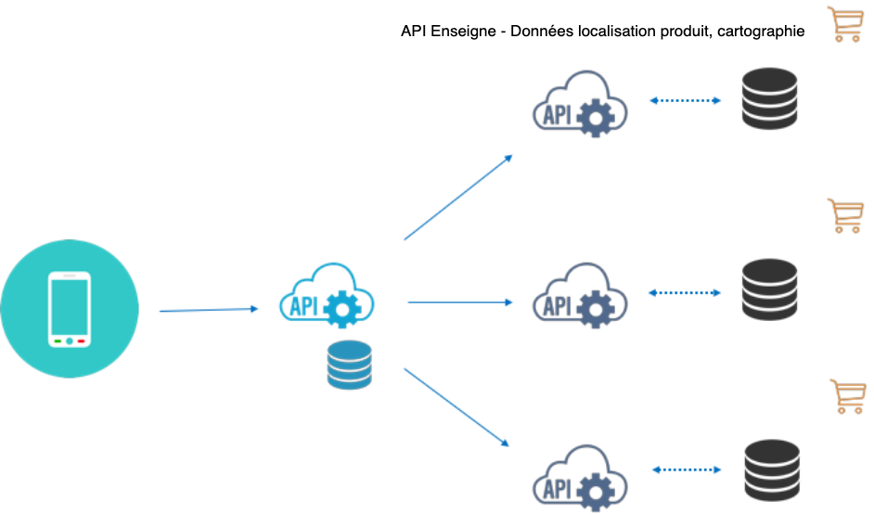

Schema Application mobile / Backend

Explication:

* Une fois que l’utilisateur rentre la liste de courses et choisi un magasin
* L’API central va demander à l’API du magasin demandé, les données cartographiques du magasin et la liste des articles avec leur coordonnées
* L’API va donc traiter les données pour calculer un parcours optimal et va donc créer une suite de coordonnées à suivre
* Ces coordonnées sont envoyées au front mobile qui va se charger de faire une représentation graphique du plan général et la représentation du parcours.

**Géolocalisation indoor**

* Au préalable on aura créé une cartographie numérique du plan du magasin
* Chaque beacon émet un signal
* Le mobile reçoit les signaux et envoie les données du signal au serveur de Géolocalisation du magasin local
* Ce serveur, grâce aux signaux va trouver les coordonnées par rapport au plan numérisé du magasin
* Les coordonnées sont envoyées au front mobile pour effectuer une représentation graphique des déplacements.

**Matériels/Technologies pour le développement**

**Langages de programmation**

**Front end Mobile**

Nous voulons utiliser des applications natives pour notre front-end mobile. Nous utiliserons Swift pour la partie iOS et Kotlin pour notre produit sous Android. Il est préférable d’utiliser des applications natives car nous voulons proposer des bonnes performances de rendu.



Kotlin – Swift

**Backend API**

Pour la partie APIs on va opter pour du JavaScript/NodeJS, c’est un langage qui est très rapide lorsqu’il s’agit de manipuler une quantité importante de données et ces performances permettront au front-end de récupérer les données rapidement.

NodeJS

**Serveur de Versioning**

Nous aurons besoin de serveurs de Versioning. Le Versioning du code avec l’outils Git par exemple, est une partie importante dans le développement. Git est un outil centralisé et distribué qui nous permet de sauvegarder notre travail sur une plateforme web centralisé ainsi un développeur a accès au travail des autres membres de l’équipe. Les principaux avantages du versioning sont :

* Les backups/sauvegardes sur le serveur online (clone)
* Développement plus sur de fonctionnalités avec une séparation par branches
* Historiques, logs (commit/logs)
* Déploiement en production automatique quand on utilise le devops

Actuellement il existe deux outils/hébergeurs qui permettent le Versioning en ligne, Gitlab et Github sont les plus connus. On devra choisir entre ces deux outils.

Il faut savoir que Gitlab offre plus de fonctionnalités gratuites que Gitlab, mais Github propose quelques fonctionnalités plus poussées que Gitlab.



Gitlab - Github

**Serveur d’hébergement / tests / recette**

Pour notre Backend/API, Heroku est une des solutions intéressantes pour l’hébergement. Elle propose des « Containers ». L’un des avantages d’un système de type « Containers » est que cela permet de scaler horizontalement »., c’est à dire que lorsqu’on a besoin de plus de ressources, on ne va pas acheter plus de puissance sur notre serveur, augmenter l’espace ou ram, mais on va créer d’autre instances de notre serveur. C’est une solution plus économique. Avec la création de container on pourra avoir des environnements de tests, recette et production.

Autres solutions possibles sont AWS, Bluemix de IBM et bien d’autres.



**Dispositifs de tests / recette**

Nous devrons nous fournir les dispositifs suivants pour tester le système de locations et la partie mobile

* Smartphones IPhone allant de la version 5 à XR (à définir encore selon le budget)
* Smartphones Android
* Matériel Arduino
* Capteurs de type Bluetooth LE beacons pour la géolocalisation
* Étiquettes électroniques pour enregistrer l’emplacement des articles

**IPS (Indoor Positioning System)**

Ce concept utilise plusieurs types de systèmes mais ils sont tous basés sur l’envoie d’un signal au contact direct ou contact de proximité entre le système et le récepteur. Voici quelques technologies possibles :

* **Les QR Codes / Tags NFC** peuvent être lus par les appareils photo des smartphones ou par des lecteurs NFC. Les QR Codes / autocollants NFC sont ensuite liés à une position précise à l’intérieur du bâtiment.
* **Les balises BLE**, appelées aussi beacons en anglais. Un beacon envoie un signal, le smartphone reçoit ce signal s’il est à proximité, avec ce signal on peut calculer la puissance du signal pour connaître le positionnement. Plus il y a de beacons, plus la position est précise. La position de l’utilisateur est ensuite associée à la localisation de la balise BLE qui émet le signal le plus fort.
* **Le Li-Fi**, ou balises VLC (Visible Light Communication). Une lampe LED envoie un signal invisible qui peut être lu par les appareils photos des smartphones ou par des récepteurs dédiés. Chaque lampe possède un identifiant unique qui peut être lu uniquement lorsque l’utilisateur se situe juste en-dessous, ce qui permet d’obtenir facilement une position précise.
* **Les points d’accès Wi-Fi**, La position de l’utilisateur est déterminée de la même façon qu’avec les balises BLE.
* **Le MIPS** (Magneto Inertial Positioning System) ou plus simplement Système de géolocalisation par champ magnétique terrestre. Il se différencie des autres systèmes par sa précision (± 25 centimètres) et sa capacité à être utilisé en intérieur.

**Beacons**

Les beacons sont des petites balises sans qui diffusent un signal en utilisant le protocole de communication Bluetooth Low Energy, cela est utilisé pour diffuser des informations sur d’autres appareils, il est aussi utilisé pour rendre possible la géolocalisation à l’intérieur d’un magasin.

**Fonctionnement**

La première action du *beacon* va être de se signaler en envoyant ces données. Cette radiodiffusion est émise à intervalle régulier par le périphérique. Évidemment, cet intervalle aura un impact sur l’autonomie et la détection de l’appareil. L’objectif ici est de se faire connaître par plusieurs appareils en même temps, pour par exemple, détecter la proximité d’un lieu.

L’idée essentielle à comprendre est que l’appareil mobile sera en charge de détecter la présence d’un beacon dans l’entourage mais la manière dont on veut faire réagir le téléphone de l’utilisateur est uniquement gérée par votre application. En somme, le beacon est uniquement destiné à signaler sa présence, il ne contient pas d’informations applicatives, uniquement ses identifiants.

**Points positifs :**

* L’utilisation du **BLE**économise la batterie du terminal récepteur.
* **Facile**à mettre en place et à programmer.
* Le **risque**de recevoir des notifications par erreur est quasi nul.
* **Porté**annoncée jusqu’à 70 mètres.
* Pas d’alimentation requise il suffit de les coller au mur
* Longue durée de vie sur batterie (3 ans)
* Ne perturbe pas les signaux WiFi

**Point négatif :**

* Nécessite généralement une **connexion internet** pour associer l’identifiant à une information. (Dans certain cas, l’information peut être stockée dans une application mobile)
* Nécessite d’**activer le Bluetooth**sur le récepteur.
* La portée du beacon n’est**pas adaptée à la micro-localisation**.
* Les balises BLE ne sont pour l’instant pas prévues pour faire du paiement
* Nécessite l’installation d’une application de Tracking pour écouter constamment le signal

**Géolocalisation par champs magnétique**

Cette dernière nécessite de cartographier le lieu pour ensuite se localiser grâce à l’écoute du signal statique dont l’empreinte semble unique suivant la position

**Points positifs :**

* Pas besoin de Wi-Fi ou de Bluetooth (**autonomie** du récepteur)
* **Précision**.
* **Diversité**des utilisations (géolocalisation).

**Points négatifs :**

* **Peu répandu**(peu d’API et cartographie très limitée pour l’instant)**.**
* Plus**long à mettre en place** que le Beacon.
* Nécessite généralement une **connexion internet**pour associer l’empreinte à la position. (Dans certain cas, l’information peut être stockée dans une application mobile)

**Étiquettes NFC**

C’est une technologie de communication sans fil à courte portée et haute fréquence, permettant l’échange d’informations entre des périphériques jusqu’à une distance d’environ 10 cm. Cette technologie est une extension des cartes de proximité utilisant la radio-identification (RFID).

**Points positifs :**

* L’action du NFC est **instantanée**et ne nécessite aucun effort de la part de l’utilisateur.
* Le risque de se faire voler les données est réduit par la**courte portée**.
* NFC consomme**moins de batterie** que le bluethooth ou le Wi-Fi.
* Ne nécessite **pas de connexion internet**.

**Point négatif :**

* **Portée**de moins de 10 cm

**Ressources humaines**

Nous avons pu approfondir nos connaissances sur les méthodes agile, maintenant voyons les types de ressources dont on aura besoin pour le développement de notre application.

Les ressources comme UI Desginer et Data analyst et Data engineer

**Design/Maquettage**

Cette phase correspondra à la réalisation d’un prototype graphique/dessins, qui va représenter de façon visuelle l’interface d’utilisation.

Le design peut commencer lorsqu’on est en train d’étudier les user stories/fonctionnalités afin de donner au client rapidement un aperçu, ceci grâce aux maquettes sur papier. A la fin de cette étape le designer propose les différents écrans de l’application, la position des services, le contenu de chaque écran. Ce sont des éléments que les développeurs devront intégrer dans les interfaces graphiques lors du développement.

**L’avantage du maquettage**

* **Approfondir le besoin utilisateur :** C’est une étape qui permet encore une fois d’affiner le besoin utilisateur
* **- Réduit les risques d’échec du projet :** le maquettage fonctionnel permet de se projeter et de « toucher du doigt » l’application mobile. Il permet ainsi d’identifier si les interfaces vont répondre pleinement aux besoins, sans même avoir débuté la phase de développement.

**Les Outils**

Un wireframe c’est une maquette très basique qui propose les éléments les plus importants sur l’interface mais qui ne rentre pas détails, couleurs, formes et contenu. Pour faire ce type de maquettes on peut utiliser Balsamiq.

Voici un exemple de maquettes qui peuvent être conçus avec cet outils.

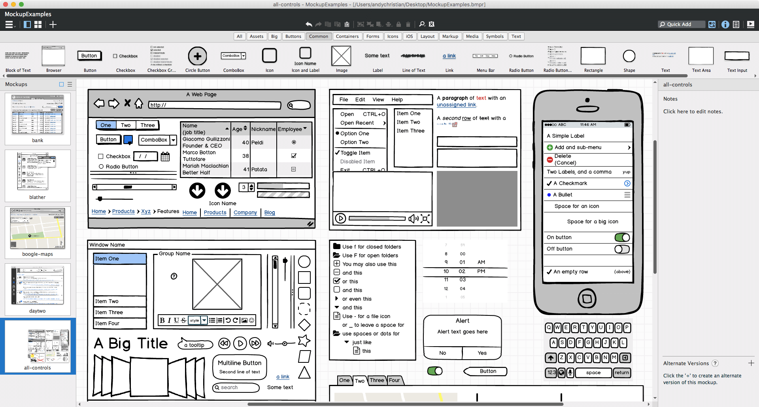

Pour ce qui est des Prototypes, qui sont en général des maquettes interactives et ayant toutes les caractéristiques finales du produit/écrans, on peut utiliser des outils comme Sketch et Adobe XD.

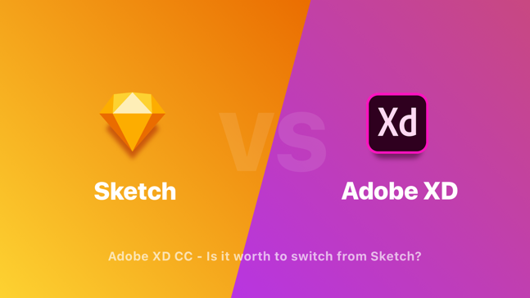

Sketch-Adobe XD

Pour que les développeurs puissent avoir accès à ces représentations en ligne/web, on peut utiliser des hébergeurs comme Zeplin et Invision.

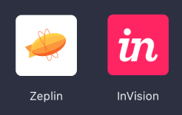

**Tests**

Les types ont une grande importance dans le cycle de vie d’un produit.

**L’utilité des tests**

* Permet de s’assurer qu’on répond bien aux objectifs définis.
* Garanti une meilleure qualité du produit en général
* Gain de temps pour s’assurer de la rétrocompatibilité
* Gain de temps pour le support technique quand il y a des incidents

**Types de tests dans le développement**

* [Test unitaire](https://fr.wikipedia.org/wiki/Test_unitaire) (ou test de composants).
* Test d’intégration (anciennement test technique ou test d'intégration technique).
* [Test système](https://fr.wikipedia.org/wiki/Tests_syst%C3%A8me) (anciennement test fonctionnel ou test d'intégration fonctionnel ou [homologation](https://fr.wikipedia.org/wiki/Homologation)).
* [Test d'acceptation](https://fr.wikipedia.org/wiki/Test_d%27acceptation) (anciennement test usine ou [recette](https://fr.wikipedia.org/wiki/Recette_(informatique)))

**Cycle de vie du développement**

Un cycle de vie de développement pourrait comporter les étapes d’intégration continue, déploiement continue, et monitoring.

**Intégration continue**

L’un des principaux concepts de devops est l’intégration continue. L’intégration continue (ou CI, pour Continous Integration) représente une composante essentielle dans un environnement de développement agile. Elle regroupe un ensemble de pratiques visant à accélérer le développement d’une application tout en garantissant la qualité du code.

L’intégration continue consiste à tester de façon automatisée chaque réalisation, changement de code avant de le déployer en production. Il a pour but de garantir le bon fonctionnement de l’application après un changement.

Lorsque le développeur conçoit des tests associés à ses implémentations et ajoute le tout à son dépôt de code. Le serveur d’intégration va détecter un changement sur le dépôt et à ce moment il va faire tourner tous les tests pour vérifier qu’aucune régression n’a été introduite dans le code source suite à cet ajout. Si un problème est identifié, le déploiement ne se fait pas et les développeurs sont notifiés. Si aucune erreur n’est remontée, le code sera prêt pour la prochaine étape, qui est le déploiement.

**Outils**

### Jenkins

**Jenkins** est un **logiciel d'intégration continue gratuit** développé en **Java**. Il a un mode autonome avec son propre serveur Web embarqué. Il est open source mais il a une vaste communauté qui propose régulièrement de nouvelles améliorations. Il est assez simple à installer il s’intègre facilement à la plupart des outils de développement, de test et de déploiement.

### Travis CI

**Travis CI** est un **logiciel libre d'intégration continue payant**. Il permet de compiler, tester et déployer le code source des logiciels développés, notamment en lien avec le service d'hébergement du code source GitHub. Sa configuration se fait en YAML. Travis permet aussi de lancer des tests dans des environnements Docker.

**Déploiement continue**

Le déploiement continu est une pratique qui consiste à livrer chaque modification apportée au logiciel directement aux utilisateurs finaux. Aucune intervention humaine n’est nécessaire, tout se fait automatiquement. Seuls les changements qui échouent à un test ne sont pas directement déployés en production. Cette pratique permet d’accélérer la boucle de feedbacks, et permet aussi aux développeurs de se concentrer sur le développement de l’application puisqu’il n’y a plus de date de release à anticiper.

Un exemple de stack nécessaire pour utiliser le déploiement continue pourrait être Jenkins + Docker + Kubernetes.

Kubernetes étant un système qui permet de gérer un container ou un groupe de containers ou instances des applications qui vont être déployés.

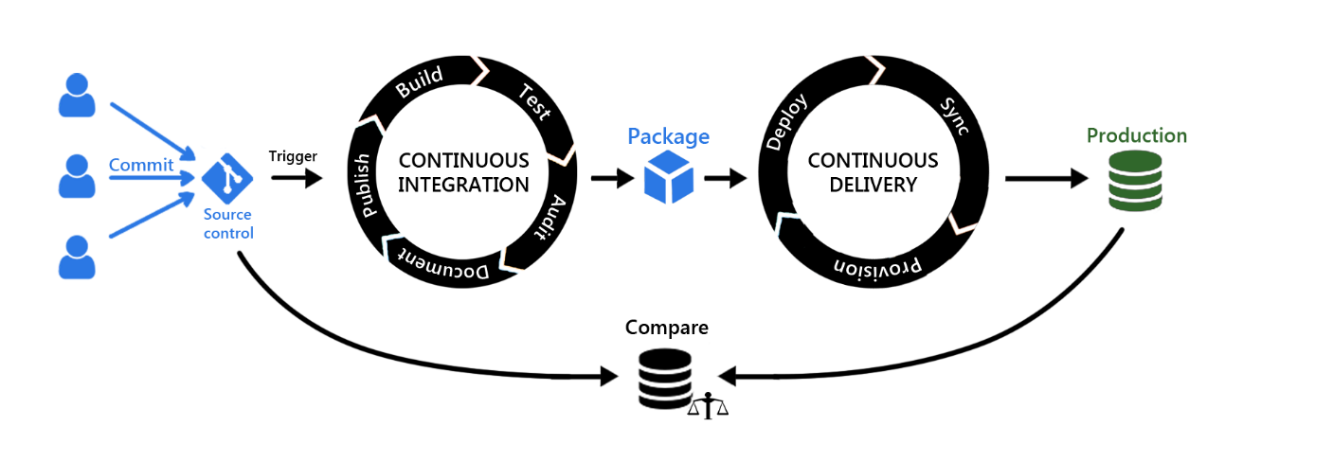

Integration continue + déploiement continue

**Management**

Nous travaillerons en utilisant des méthodes Agiles. Les méthodes agiles ont pour caractéristique d’être des méthodes flexibles et itératives. Le but étant de délivrer un produit de qualité qui respecte parfaitement les besoins de l’utilisateur/client, ce dernier étant le centre du projet. Le but est aussi d’obtenir une forte cohésion et communication entre les différents acteurs du projet. Voyant plus en profondeur comment fonctionne ce type de gestion de projet.

**L’agile**

**Comment l’appliquer dans le développement**

Dans le cadre d'un projet de développement, le client élabore sa vision du produit à réaliser et liste les fonctionnalités ou exigences de ce dernier. Il soumet cette liste à l'équipe de développement, communique directement, cette équipe estime le coût de chaque élément de la liste. On peut ainsi se faire une idée approximative du budget global. Une étape intermédiaire peut être faites, appelé le « Grooming » qui a pour but de challenger les demandes du client afin de voir si elles peuvent rentrer dans le backlog (liste de fonctionnalités)

L'équipe sélectionne ensuite une portion des fonctionnalités à réaliser dans une portion de temps courte appelée itération (sprint). Chaque itération inclut des travaux de conception, de spécification fonctionnelle et technique quand c'est nécessaire, de développement et de test. Ces fonctionnalités constituent le sprint backlog.

A la fin de chacune de ces itérations, le produit partiel mais utilisable est montré au client. Ce dernier peut alors se rendre compte par lui-même très tôt du travail réalisé, de l'alignement sur le besoin. L'utilisateur final quant à lui peut se projeter dans l'usage du produit et émettre des feedbacks précieux pour les futures itérations.

Les différentes étapes/cérémonies

Le sprint planning

Le Product Owner ou client définit les objectifs du sprint, l’’équipe de développement va devoir ré-estimer le point d’effort (la complexité) de chacune des demandes du sprint, si l’équipe possède une velocité, c’est-à-dire le nombre de story points que l’équipe peut faire durant un sprint. La dernière étape est de découper l’ensemble des demandes en sous-tâches techniques.

Ensuite chaque jour du sprint scrum (sauf le jour du sprint planning), l’équipe participe au daily scrum.

Le daily scrum

On fait un tour de l’équipe de développement et chaque participant doit :

Expliquer ce qu’il a fait depuis la dernière Daily

Dire sur quoi il va travailler dans les prochains jours

Lever une alerte, parler des éventuels blocages

La sprint review

Toute l’équipe se réunit (scrum master, produt owner, développeurs, designers). Cette étape permet aux développeurs de faire une démonstration d’une nouvelle fonctionnalité terminée ou d’un nouveau produit terminé durant le sprint.

La rétrospective

Cette cérémonie se fait juste après le sprint review afin de mettre en évidence ce qui a bien marché au cours du sprint et ce qui doit être amélioré. La rétrospective du sprint ne réunit que l'équipe Scrum (équipe de développement, propriétaire du produit et scrum master).

Organisation

Nous répartirons l’équipe en plusieurs Squades. La Squad est une équipe pluridisciplinaire et autonome qui est en capacité de réaliser un produit de A à Z par elle seule. Si cela peut paraitre évident au premier abord, c’est très rarement le cas dans les grands groupes. Elle est continue des membres qui possèdent des compétences différentes et qui vont répondre à un besoin précis.

Les esquads que nous devront former :

* Squad geolocalisation indoor
* Squad positionnement des articles dans un magasin
* Squad développement API et FrontEnd

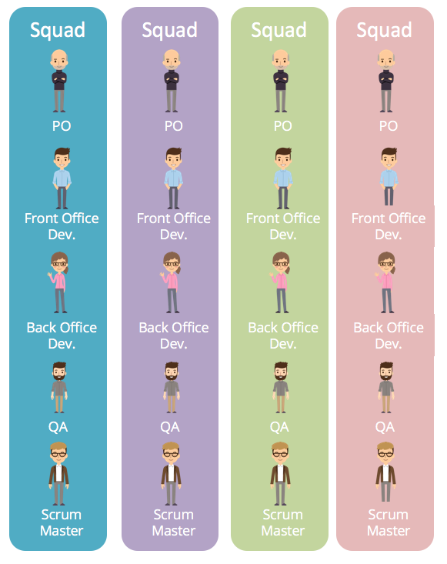

Conclusion

Merci

Bibliographie

Remerciements

Annexes

Source :

<https://www.ledauphine.com/france-monde/2018/10/05/ou-compte-t-on-le-plus-de-supermarches-en-france>

enseignes : <https://fr.wikipedia.org/wiki/Liste_d%27enseignes_de_la_grande_distribution_en_France>